МОУ Красноткацкая СШ ЯМР

План мероприятий,
посвященных празднованию 80 - й годовщины Победы
в Великой Отечественной войне 1941-1945 гг.
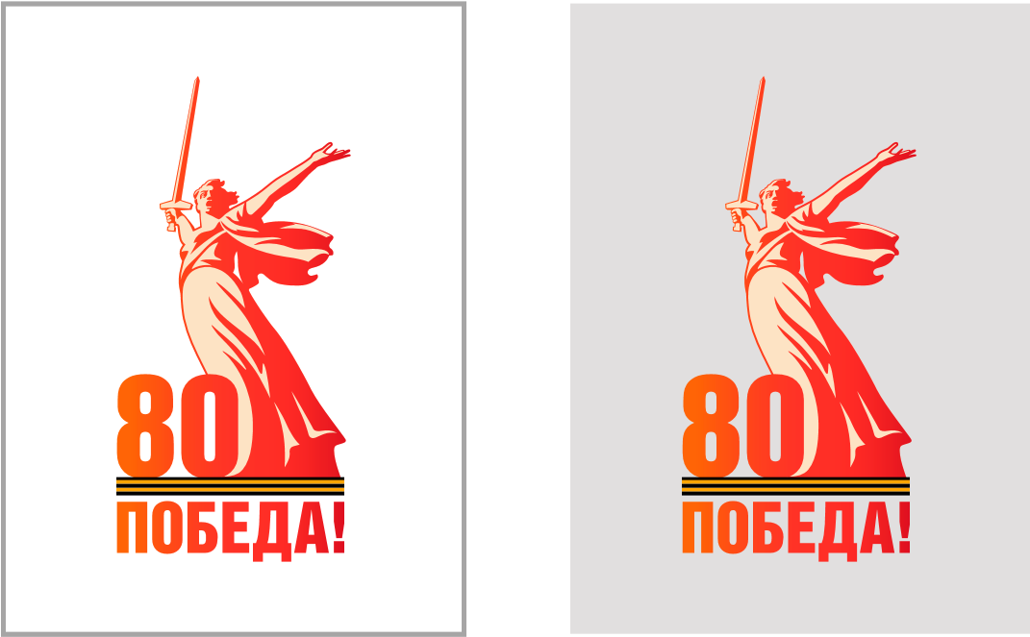
Мы должны сделать все, чтобы сегодняшние дети
и вообще все наши граждане гордились тем, что они наследники, внуки, правнуки победителей. Знали героев своей страны и своей семьи,
чтобы все понимали, что это часть нашей жизни

Владимир Путин Президент Российской Федерации

№ | Название мероприятия | Дата проведения | Целевая  аудитория | Ответственный  за проведение
1 | В течение всего года – участие классов  в Проекте «Победе – 80!» | в течение  года | 1-11  классы | Мухина М.П. Касимова Н.Н.  Авдеева Е.А.
2 | День полного освобождения Ленинграда от фашистской блокады: Всероссийский урок памяти «Блокадный хлеб» | 27 января | 1-11  классы | классные руководители, педагоги-  организаторы
3 | День освобождения Красной армией  крупнейшего «лагеря смерти» Аушвиц- Биркенау (Освенцима) – День памяти жертв Холокоста. | 27 января | 1-11  классы | педагоги- организаторы
4 | День Воинской Славы России  Сталинградская битва | 2 февраля | 1-11  классы | учителя  истории
5 | День защитника Отечества: спортивные игры «А ну-ка, мальчики!» | 23 февраля | 1-11  классы | учителя физической культуры
6 | Оформление календаря обратного  отсчета  «До 80-летия Великой Победы осталось…» | апрель | 1-11  классы | педагоги- организаторы
7 | День памяти о геноциде советского народа нацистами и их пособниками  в годы Великой Отечественной войны | 19 апреля | 9-11  классы | учителя  истории
8 | Всероссийская историческая интеллектуальная игра «1418», посвященная событиям Великой  Отечественной войны и наступательным операциям Советской Армии,  совершенным в 1944 году | апрель | 10, 11 классы | учителя  истории
9 | Всероссийская акция  «Окна Победы» | апрель | 1-11  классы | классные руководители
10 | День памяти о геноциде советского народа нацистами и их пособниками в годы Великой Отечественной войны | апрель |  | учителя истории
11 | X Фестиваль солдатской песни  «На безымянной высоте» | апрель | 1-11  классы | педагоги-  организаторы
12 | Всероссийская военно-патриотическая игра Зарница 2.0 | апрель | 3,6,10  классы | преподаватель- организатор ОБЖ
13 | Мирное небо в Левцово | май | 10 класс | преподаватель- организатор ОБЖ
14 | Выставка книг о войне в библиотеке  «А в книжной памяти мгновения войны» | апрель - май | 1-11  классы | заведующая библиотекой
15 | Оформление в групповых родительских чатах «Библиотечки домашнего чтения»  с детскими произведениями о войне | апрель | 1-11  классы | заведующая библиотекой
16 | Тематические уроки у карты Победы | апрель - май | 5-11  классы | учителя  истории
17 | Внеурочное занятие: Разговоры о важном  «Урок памяти» | 5 мая | 1-11  классы | классные  руководители
18 | ГПД:  - Чтение художественной литературы о ВОВ.  - Просмотр мультфильмов:  «Воспоминание», «Легенда о старом маяке», «Солдатская  сказка».  - Беседы о военных профессиях. | апрель-май | 1-4  классы | воспитатели ГПД
19 | Акция «Поздравь ветерана» (изготовление поздравительных открыток для ветеранов) | апрель | 1- 11  классы | классные руководители
20 | Единый классный час «Вечный май» | 8 мая | 1-11  классы | классные  руководители
21 | Литературно-музыкальная композиция  «Великой Победе – 80» | 8 мая |  | педагоги-  организаторы
22 | Концерт «Дню Победы посвящается» (КАП «Вертикаль») | 5 мая | 1-11  классы | руководитель КАП «Вертикаль»
23 | Линейка памяти «Никто не забыт, ничто  не забыто» |  | 1-11  классы | педагоги-  организаторы
24 | Музейные уроки | в течение года | 1-11  классы | заведующая музеем истории  школы
25 | Участие во Всероссийской акции  «Зеленая весна» (Акции-субботники  у Памятника погибшим землякам) | в течение всего года | 5-11  классы | педагоги- организаторы
26 | Участие в акции «Бессмертный полк». Участие в Митинге | 9 мая | 1-11  классы | директор школы, заместитель директора  по ВР
27 | Международная акция  «Диктант Победы» | апрель | 1-11  классы | заместитель директора  по УВР
28 | Спортивные игры в честь Победы:  волейбол, пионербол, легкоатлетический кросс | апрель-май | 4-11  классы | учителя  физической культуры
29 | Закрытие Школьной спартакиады | 7 мая | 1-11  классы | учителя  физической культуры
30 | Парад Победы | апрель - май | 1-11  классы | учителя физической культуры  классные руководители
31 | День памяти и скорби | 22 июня | ДОЛ | начальник ДОЛ

